巴蜀中学高二（上）物理训练三
一．不定项选择题
1．关于磁场、磁感线和磁性材料的描述，下列说法正确的是（ ）
A．异名磁极相互吸引，同名磁极相互排斥；同向电流相互吸引，异向电流相互排斥，都是通过磁场发生的相互作用
B．磁感线可以形象地描述各点的磁场的强弱和方向，磁感线上每一点的切线方向都和小磁针在该点静止时N极所指的方向一致
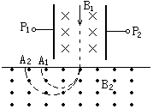
C．磁感线可以用铁屑来模拟，在磁场中铁屑在磁场力的作用下有序排列起来，所以磁感线就是细铁屑连成的实际存在的曲线

D．根据物质在外磁场作用下被磁化的程度不同，分为顺磁性材料，如锰、铬和铝；抗磁性材料，如铜、银等；以及铁磁性材料，如铁、钴、镍和铁氧体等
2．如图所示，有a、b、c、d四个离子，它们带等量同种电荷，质量不等，有m_{a}=m_{b}＜m_{c}=m_{d}，以不等的速率v_{a}＜v_{b}=v_{c}＜v_{d}进入速度选择器后，有两种离子从速度选择器中射出，进入B₂磁场，由此可判定( )
O
N
S
A．射向P₁的是a离子 B．射向P₂的是b离子
C．射向A₁的是c离子 D．射向A₂的是d离子
3．如图所示，蹄形磁体用悬线悬于O点，在磁体的正下方有一水平放置的长直导线，当导线通以由左向右的电流时，蹄形磁体的运动情况将是（ ）
A．静止不动 B．向纸外运动
C．N极向纸外转动，S级向纸内转动 D．N极向纸内转动，S级向纸外转动
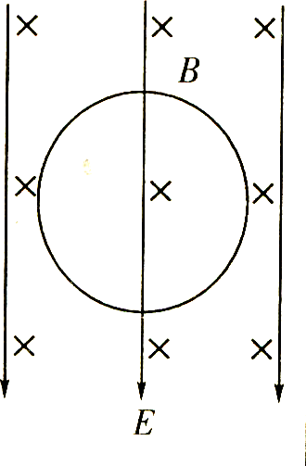
4．场强为E的匀强电场和磁感强度为B的匀强磁场正交。如图所示，质量为m的带电粒子在垂直于磁场方向的竖直平面内，做半径为R的匀速圆周运动，设重力加速度为g，则下列结论正确的是（ ）

A．粒子带负电，且q＝mg／E B．粒子顺时针方向转动
C．粒子速度大小v＝BgR／E D．粒子的机械能守恒
5．两根通电的长直导线平行放置，电流分别为I₁和I₂，且I₁>I₂，电流的方向如图3所示，在与导线垂直的平面上有a、b、c、d四点，其中a、b在导线横截面连线的延长线上，c、d在导线横截面连线的垂直平分线上，
a
b
c
d
I₁
I₂
×
则导体中的电流在这四点产生的磁场的磁感应强度可能为零的是 （ ）
A．a点 B．b点 C．c点 D．d点
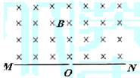
6．如图 ，在一水平放置的平板MN的上方有匀强磁场，磁感应强度的大小为B，磁场方向垂直于纸面向里。许多质量为m带电量为+q的粒子，以相同的速率v沿位于纸面内的各个方向，由小孔O射入磁场区域。不计重力，不计粒子间的相互影响。带电粒子可能经过的区域的面积是（ ）

A.$\frac{3}{2}π(\frac{\text{mv}}{\text{Bq}})^{2}$ B. $\frac{1}{2}π(\frac{\text{mv}}{\text{Bq}})^{2}$ C. $π(\frac{\text{mv}}{\text{Bq}})^{2}$ D. $2π(\frac{\text{mv}}{\text{Bq}})^{2}$
7．如图所示，一水平导轨处于与水平方向成45°角向左上方的匀强磁场中，一根通有恒定电流的金属棒，由于受到安培力作用而在粗糙的导轨上向右做匀速运动。现将磁场方向沿顺时针缓慢转动至竖直向上，在此过程中，金属棒始终保持匀速运动，已知棒与导轨间动摩擦因数μ<1，则磁感应强度B的大小变化情况是（ ）
A．不变 B．一直增大
C．一直减小 D．先变小后变大
8．如图，空间存在水平向左的匀强电场和垂直纸面向里的匀强磁场，电场和磁场相互垂直。在电磁场区域中，有一个竖直放置的光滑绝缘圆环，环上套有一个带正电的小球。O点为圆环的圆心，a、b、c为圆环上的三个点，a点为最高点，c点为最低点，Ob沿水平方向。已知小球所受电场力与重力大小相等。现将小球从环的顶端a点由静止释放。下列判断正确的是（ ）
a
B
b
c
E
O
A．当小球运动的弧长为圆周长的1/2时，洛仑兹力最大
B．当小球运动的弧长为圆周长的3/4时，洛仑兹力最大
C．小球从a点到b点，重力势能减小，电势能增大
D．小球从b点运动到c点，电势能增大，动能先增大后减小
二．实验题
9．用伏安法测电阻的实验中，所用电压表的内阻约为20kΩ，电流表的内阻约为10Ω，滑动变阻器的最大阻值为20Ω，电源为两节电池，选用能够尽量减小系统误差的电路进行实验，所测得的各组数据已用实心点标在了右图的坐标纸上。
U/V
I/mA
1.0 2.0 3.0
1.5
1.0
0.5
O
⑴根据各点表示的数据描出该电阻的伏安特性图线，并由此图线得出该电阻的阻值为R_{X}=______Ω（保留2位有效数字）。
⑵在方框中画出实验电路图。
⑶将实物连接成实验电路。

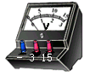
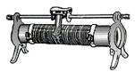

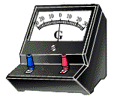
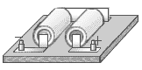
mA

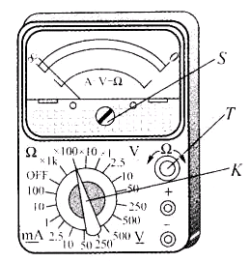
10．用如图所示的多用电表测量电阻，要用到选择开关K和两个部件S、T。请根据下列步骤完成电阻测量：
①旋动部件________，使指针对准电流的"0"刻线。
②将K旋转到电阻挡"×l00"的位置。
③将插入"十"、"－"插孔的表笔短接，旋动部件_______，使指针对准电阻的_________ (填"0刻线"或"∞刻线")。
④将两表笔分别与侍测电阻相接，发现指针偏转角度过小。为了得到比较准确的测量结果，请从下列选项中挑出合理的步骤，并按_______的顺序避行操作，再完成读数测量。
A．将K旋转到电阻挡"×1k"的位置
B．将K旋转到电阻挡"×10"的位置
C．将两表笔的金属部分分别与被测电阻的两根引线相接
D．将两表笔短接，旋动合适部件，对电表进行校准
三．计算题
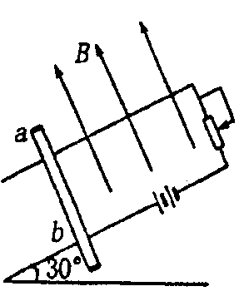
11．如图所示，在倾角为30⁰的斜面上，放置两条宽L=0.5m的平行导轨，将电源、滑动变阻器用导线连接在导轨上，在导轨上横放一根质量m=0.2kg的金属杆ab，电源电动势E=12V，内阻r=0.3Ω，金属杆与导轨间最大静摩擦力为f_{m}=0.6N，磁场方向垂直轨道所在平面，B=0.8T．金属杆ab的电阻为0.2Ω，导轨电阻不计．欲使杆的轨道上保持静止，滑动变阻器的使用电阻的范围多大?(g取10m／s²)

12．如图所示，一带电微粒质量为m=2.0×10⁻¹¹kg、电荷量q=+1.0×10⁻⁵C，从静止开始经电压为U₁=100V的电场加速后，水平进入两平行金属板间的偏转电场中，微粒射出电场时的偏转角θ=30º，并接着进入一个方向垂直纸面向里、宽度为D=34.6cm的匀强磁场区域。已知偏转电场中金属板长L=20cm，两板间距d=17.3cm，重力忽略不计。求：
⑴带电微粒进入偏转电场时的速率v₁；
⑵偏转电场中两金属板间的电压U₂；
D
θ
B
U₁
U₂
v
L
⑶为使带电微粒不会由磁场右边射出，该匀强
磁场的磁感应强度B至少多大？

13．如图所示，虚线上方有场强为E的匀强电场，方向竖直向下，虚线上下有磁感应强度相同的匀强磁场，方向垂直纸面向外，ab是一根长为L的绝缘细杆，沿电场线放置在虚线上方的场中，b端在虚线上.将一套在杆上的带正电的小球从a端由静止释放后，小球先做加速运动，后做匀速运动到达b端.已知小球与绝缘杆间的动摩擦因数μ=0.3，小球重力忽略不计，当小球脱离杆进入虚线下方后，运动轨迹是半圆，圆的半径是L/3，求带电小球从a到b运动过程中克服摩擦力所做的功与电场力所做功的比值。
a
b
E
B

巴蜀中学高二（上）物理训练三参考答案
1．ABD 2．Ａ ３．C ４．ABC 5．B ６．Ａ ７．Ｄ ８．D
９．2400 内接分压
10.（1）S T 0刻线 ADC
１１．2.5Ω≤R≤11.5Ω
重力沿斜面向下的分力G₁=mgsin30⁰=1.0N>fm,所以在没有安培力的情况下，金属杆ab将下滑．金属杆ab所受的安培力方向沿斜面向上，如果所取电阻较小，电流强度较大，则安培力BIL可能大于金属杆ab的重力沿斜面方向的分力G₁，金属杆ab有向上滑动的趋势，静摩擦力沿斜面向下，当静摩擦力为最大值时，金属杆ab处于临界状态；反之，如果所取电阻较大，电流强度较小，则安培力BIL可能小于G₁，金属杆ab有向下滑动的趋势，静摩擦力沿斜面向上，当静摩擦力为最大值时，金属杆ab又处于临界状态；在两个临界状态的临界条件分别为：和，对应的电流强度和A，根据闭合电路欧姆定律最小电阻和最大电阻
12．⑴带电微粒经加速电场加速后速度为v，根据动能定理
=1.0×10⁴m/s
⑵带电微粒在偏转电场中只受电场力作用，做类平抛运动。在水平方向微粒做匀速直线运动
水平方向：
带电微粒在竖直方向做匀加速直线运动，加速度为a，出电场时竖直方向速度为v₂
竖直方向：
D
θ
B
U₁
U₂
v
L
由几何关系
得U₂ =100V
⑶带电微粒进入磁场做匀速圆周运动，洛伦兹力提供向心力，设微粒轨道半径为R，由几何关系知
设微粒进入磁场时的速度为v/
由牛顿运动定律及运动学规律
得 ，
B=0.1T
f
qvB
N
qE
若带电粒子不射出磁场，磁感应强度B至少为0.1T。

1３．小球在沿杆向下运动时，受力情况如图所示:
在水平方向:N=qvB ，所以摩擦力f=μN=μqvB
当小球做匀速运动时：qE=f=μqv_{b}B
小球在磁场中做匀速圆周运动时，${\text{qv}}_{b}B=m\frac{v_{b}^{2}}{R}$
又$R=\frac{L}{3}$，所以$v_{b}=\frac{\text{qBL}}{3m}$
小球从a运动到b的过程中，由动能定理得:$W_{电}－W_{f}=\frac{1}{2}{\text{mv}}_{b}^{2}$
而$W_{电}=\text{qEL}=μ{\text{qv}}_{b}\text{BL}=\frac{q^{2}B^{2}L^{2}}{\text{10}m}$
所以$W_{f}=W_{电}－\frac{1}{2}{\text{mv}}_{b}^{2}=\frac{2B^{2}q^{2}L^{2}}{\text{45}m}$
则$\frac{W_{f}}{W_{电}}=\frac{4}{9}$

